2023.05.03 健康浪潮起，高端酱油兴 一一中国酱油行业深度研究系列报告一 訾猛(分析师) 徐洋(分析师) 8 021-38676442 021-38032032 zimeng @gtjas.com xuyang022481@gtjas.com 证书编号S0880513120002 S0880520120008 本报告导读： 健康化浪潮兴起将催化高端酱油行业加速续放量，同时基于高端酱油品 牌壁垒深厚以及龙头自下而上发力，未来市场份额将加速头部集中 摘要： 投资建议：健康化浪潮逐步兴起将催化高端酱油行业加速续放量，同 时基于高端酱油品牌壁垒深厚以及龙头自下而上发力，我们判断未来 市场份额将加速向头部集中，建议增持千禾味业、中炬高新及海天 味业; 他山之石：1980年开始老龄化率持续提升带动日本酱油朝健康方向 迎来4次升级，同时驱动吨价持续提升。从20世纪80年代开始， 随着日本迈入人口老龄化社会且老龄化率持续提升，日本酱油行业结 构升级轰轰烈烈展开，整体呈现出“传统酱油→低盐酱油→丸大豆酱 油→有机酱油→鲜榨酱油”的变迁过程，同时结构升级推动下日本酱 油吨价2000-2020年20年间吨价累计提升40pct； 健康风潮催化中国酱油高端进程提速，预计2022-2025年高端酱油 规模CAGR有望达到11%。中长期看在消费场景逐步复苏的背景下， 考虑到城镇化率及人均可支配收入的持续提升，我们判断消费升级仍 将为大势所趋，叠加老龄化率的加深，我们判断未来中国酱油产业将 沿着健康化的路径升级：一方面减盐酱油陆续推出，另一方面少添加 防腐剂、提鲜剂的产品持续问世；短期来看，2022年10月食品添加 剂事件之后酱油健康化发展趋势显著加速，同时考虑到健康升级酱油 的单价高于普通产品，因此我们判断高端酱油（单价在8元以上 /500m1）细分赛道景气度将持续提升。从数据上看，2014-2022年我 国高端酱油细分行业8年销售额CAGR达到10%，在酱油整体当中的 占比从25pct持续提升至29pct。展望未来，我们判断到2025年高 端酱油行业规模有望达到389亿，2022-2025年CAGR预计将达到11%。 海天资源边际倾斜，千禾逐步势起，未来高端酱油将呈现“一超多强” 格局。基于品牌效应更为显著，2022年我国高端酱油呈现寡头垄断 格局，CR5达到83%，显著高于酱油行业整体CR538%的水平。展望 中长期，随着2022年开始海天将资源边际倾斜于0添加等高端产品， 在强大渠道力的加持下，我们看好海天在高端酱油领域市占率的进一 步提升；同时在酱油健康化升级趋势加速背景下，千禾势能有望逐步 释放，伴随着向空白区域/渠道扩张力度的加速，我们看好千禾味业 在自下而上做大行业空间的同时实现市占率反哺。整体而言，我们判 断中长期看高端酱油赛道将呈现一超多强的竞争格局。 风险提示：消费力持续疲软从而对行业升级形成阻力；原材料价格 异常上涨；食品安全风险等

请务必阅读正文之后的免责条款部分

国泰君安证券 GUOTAIJUNANSECURITIES

国泰君安证券 GUOTAIJUNANSECURITIES

请务必阅读正文之后的免责条款部分

行业深度研究

# 目录

1．借鉴日本，健康风潮催化中国酱油高端化进程提速 2.竞争格局：一超多强格局逐步形成， 10 3.投资建议.... 12 3.1．千禾味业：顺势而为，后势可期. 12 3.2．中炬高新：经营环境改善叠加管理效率提升，公司经营情况有 望触底反弹... 13 3.3．海天味业：产品/渠道双轮驱动，长期成长无虞... 4.风险提示.. 15

2 of 16

国泰君安证券 GUOTAIJUNANSECURITIES

图1：中国酱油升级路径

行业深度研究

# 1．借鉴日本，健康风潮催化中国酱油高端化进程提速

过去：中国酱油历经“本地-老抽-生抽-高鲜”的升级路径。（1）20世纪 90年代以前：众多小作坊存在于行业之中，消费者一般使用当地酱油， 没有老抽生抽概念，且酱油都是零卖零买，俗称“打酱油”；（2）从90 年代中后期开始：随着消费水平的提升以及现代的工业化和物流发展慢 慢过渡，行业产生两大变化，一是行业品牌化开始，老抽酱油概念逐渐 引入，另一方面更符合卫生要求、方便运输和储存的包装酱油顺应而生。 （3）2000年开始：味事达于2000年左右首推出味极鲜，味极鲜属于有 鲜味的生抽，具有更高的氨基酸态氮含量；也逐渐成为替代味精调味的 主要产品，因此色泽较淡、鲜度更高的生抽酱油开始崭露头角；（4)2015 年至今：随着消费水平的持续提升，消费者对于酱油提鲜的作用日益重 视，因此高鲜类酱油愈加受到欢迎。

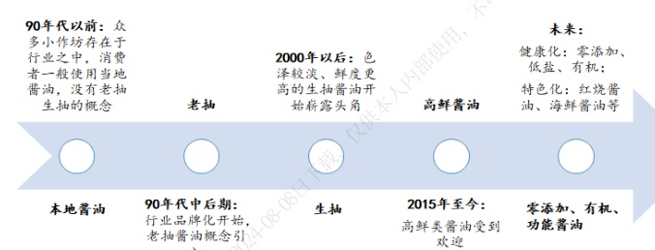

请务必阅读正文之后的免责条款部分

他山之石：1980年开始老龄化率持续提升带动日本酱油朝健康方向迎来 4次升级，同时驱动吨价持续提升。从20世纪70年代开始，随着日本 迈入人口老龄化社会且老龄化率持续提升，日本酱油显现出量减价增的 发展趋势，一方面人均消费量的下降导致整体销量见顶回落，另一方面 酱油行业从80年代开始结构升级轰轰烈烈展开，整体呈现出“传统酱 油→低盐酱油→丸大豆酱油→有机酱油→鲜榨酱油”的变迁过程：1) 80年代低盐酱油把握住了日本“低盐健康”概念普及的契机，抓住国民 注重饮食健康的消费诉求进行推广；2）90年代起丸大豆酱油在原料方 面进行升级，以完整大豆原料代替脱脂大豆进行酿造使得酱油品质得到 提升，大豆原料用量占比由原来的不足5%提升至15%以上；3）90年代 末日本有机种植热潮下食品加工行业也进行升级，有机酱油的推出带动 酱油价格上涨；4）2010年前后鲜榨酱油开始在日本流行，该酱油同样 主打健康，从技术出发进一步提升营养、改良口感，部分鲜榨酱油还结 合低盐、丸大豆酿造等特征，充分体现高端化理念。与此同时，酱油消 费升级为市场参与者带来了提价空间，拉长来看1990-2015年间日本酱

3 of 16

国泰君安证券 GUOTAIJUNANSECURITIES

图2：日本老龄化程度不断加深

行业深度研究

油吨价持续上涨，其中低盐酱油和丸大豆酱油的推出将市场平均售价直 接拉高了27日元（1979vs.1980）和42日元（1989vs.1991）。随着有 机、鲜榨酱油的陆续推出，日本酱油行业已进入持续提价期，销售均价 由2000年的279日元/升升至2020年的390日元/升，20年间上涨了40%， 成为企业创新的重要动力。

图3：日本人均酱油消费量和支出持续减少

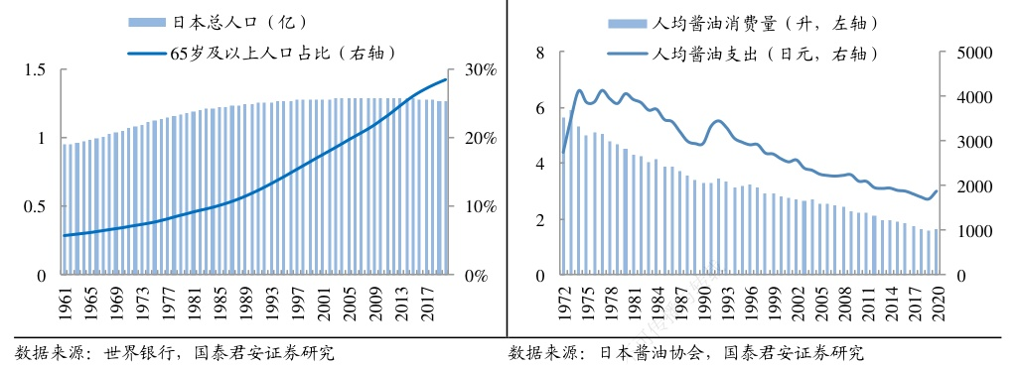

图4:日本酱油产量在1973年达到顶峰后下滑

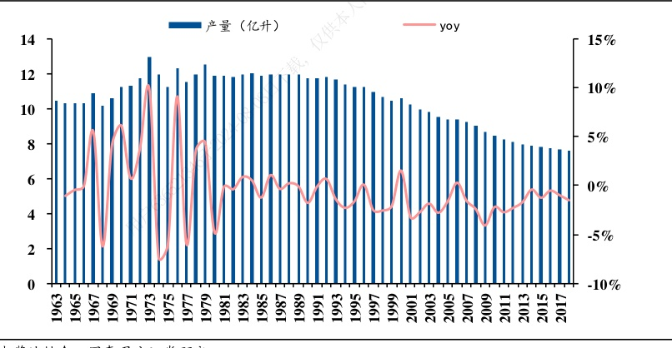

数据来源：日本酱油协会，国泰君安证券研究

图5：上世纪80年代开始日本酱油迎来4波升级

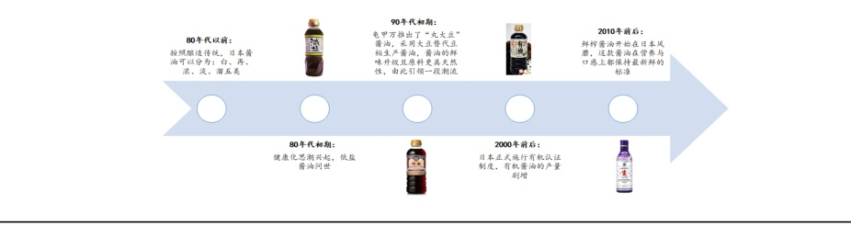

数据来源：国泰君安证券研究

请务必阅读正文之后的免责条款部分

4 of 16

国泰君安证券 GUOTAIJUNANSECURITIES

行业深度研究

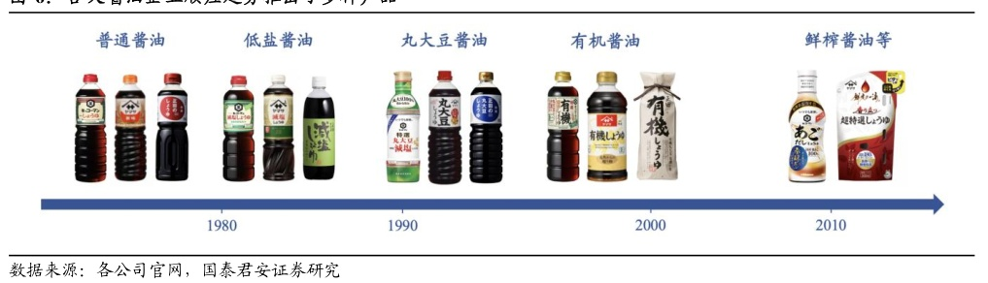

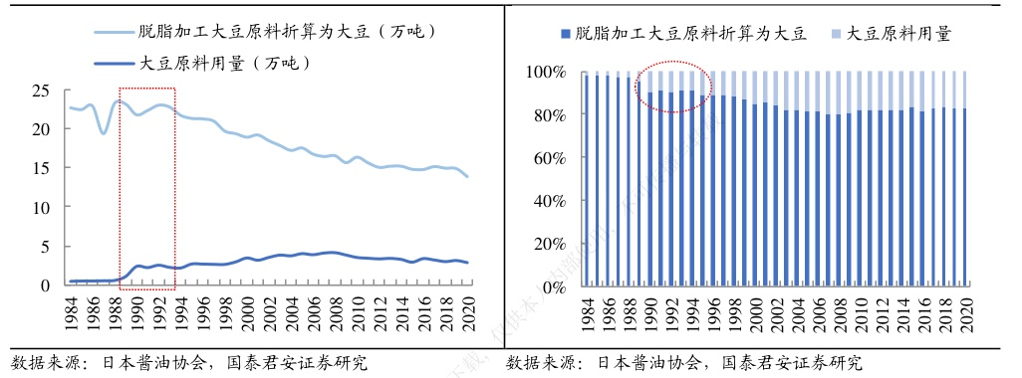

图9：1980年以来日本酱油行业呈现量减价增的特点

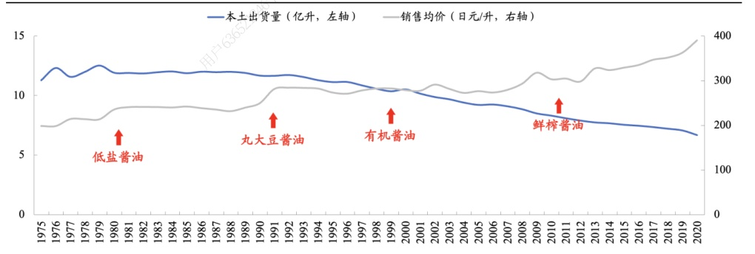

数据来源：日本酱油协会，国泰君安证券研究

请务必阅读正文之后的免责条款部分

表1：价格因素驱动日本国内酱油消费增长

|  |  |  |  |  |  |  |  |  |
| --- | --- | --- | --- | --- | --- | --- | --- | --- |
| （国内销售） | 1990 | 1995 | 2000 | 2005 | 2010 | 2015 | 2020 | 1990-2020 |
| 酱油市场规模 （十亿日元） | 291 | 304 | 293 | 255 | 252 | 248 | 261 | -11% |
| 出货量 （亿升） | 11.66 | 11.12 | 10.51 | 9.21 | 8.31 | 7.54 | 6.68 | -43% |

5 of 16

国泰君安证券 GUOTAIJUNANSECURITIES

行业深度研究

|  |
| --- |
| 销售均价 250 273 279 277 303 329 390 +56% （日元升） |

展望未来：食品添加剂事件催化下健康化浪潮加速，我国高端酱油景气 度边际提升,预计2022-2025年高端酱油行业规模CAGR有望达到11%。 中长期看在消费场景逐步复苏的背景下，考虑到城镇化率及人均可支配 收入的持续提升，我们判断消费升级仍将为大势所趋，叠加老龄化率的 加深，我们判断未来中国酱油产业将沿着健康化的路径升级：一方面减 盐酱油陆续推出，另一方面少添加防腐剂、提鲜剂的产品持续问世；短 期来看，2022年10月食品添加剂事件之后酱油健康化发展趋势显著加 速（从数据上看，淘系渠道2022年10月到2023年3月半年时间内健 康酱油销量显著提升），海天、千禾、厨邦、欣和、加加及李锦记等品 牌均发力于健康酱油新品的研发与推广，同时考虑到健康升级酱油的单 价高于普通酱油，因此我们判断高端酱油（单价在8元以上/500ml）细 分赛道景气度将持续提升。从数据上看，根据Euromonitor及中国产业 信息网数据，2014-2022年我国高端酱油细分行业8年销售额CAGR达 到10.19%，在酱油整体当中的占比从24.95pct持续提升至29.37pct，拆 分量价看，2014-2022年高端酱油销量/吨价CAGR分别达到6.7%/3.3%。 展望未来，考虑到食品添加剂事件的发酵催化了酱油行业健康化的发展 进程，我们判断到2025年高端酱油行业规模有望达到389亿，2022-2025 年 CAGR 预计将达到11%。

表2:2022年10月食品添加剂事件后，淘系渠道酱油TOP10中健康概念产 品占比显著提升

|  |  |  |  |  |  |  |  |  |  |  |  |
| --- | --- | --- | --- | --- | --- | --- | --- | --- | --- | --- | --- |
|  | 2022M10-2023M3 | | | | | | 2022M4-2022M9 | | | | |
| 排名 | 品牌 | 产品 | 销售额 | 同比 | 概念 | 排 名 | 品牌 | 产品 | 销售额 | 同比 | 概念 |
| 1 | 千禾 | 零添加酱油180 天酿造家用特 级生抽1.28L | 22,520,453 | 295.70% | 健康 | 1 海天 |  | 酱油味极 鲜1.9L | 8,563,106 | 12.10% | 高鲜 |
| 2 | 千禾 | 零添加春曲原 酿1.28L生抽 | 16,163,874 | 314.50% | 健康 | 2 | 千禾 | 零添加春 曲原酿 1.28L生抽 | 8,326,267 | 12562.6 0% | 健康 |
| 3 | 海天 | 味极鲜1.9L | 12,310,227 | -49.30% | 高鲜 | 3 海天 |  | 海天金标 生抽 | 8,091,485 |  | 高鲜 |
| 4 | 千禾 | 零添加御藏380 天1L特级头道 生抽 | 10,877,769 | 64.20% | 健康 | 4 | 加加 | 鲜味鲜生 抽组合包 | 6,983,341 | 839243. 80% | 高鲜 |
| 5 | 千禾 | 零添加御藏380 天IL酿造特级 生抽 | 7,365,300 | 100.00% | 健康 | 5 | 海天 | 海天酱油 0金标生 抽 | 6,520,256 | 109.10 % | 健康 |
| 6 | 海天 | 0添加特级金标 生抽500ml | 7,179,807 | 49.30% | 健康 | 6 | 李锦 记 | 李锦记薄 盐生抽 零添加酱 | 6,492,402 |  | 健康 |
| 7 | 李锦 记 | 李锦记薄盐生 抽 | 6,897,575 | -8.90% | 健康 | 7 | 千禾 | 油180天 酿造家用 | 5,938,804 | 105.20 % | 健康 |

请务必阅读正文之后的免责条款部分

6 of 16

国泰君安证券 GUOTAIJUNANSECURITIES

行业深度研究

|  |  |  |  |  |  |  |  |  |  |
| --- | --- | --- | --- | --- | --- | --- | --- | --- | --- |
| 8 | 千禾 | 御藏180天 1.28L*2特级生 | 6,064,045 | 149.50% 健康 | 1.28L 8 特级金标 | | | | |
| 9 | 千禾 | 抽 李锦记酱油薄 盐生抽天然简 盐健康1.52kg | 6,050,969 | 2558.20% | 健康 9 | 海天 零添加御 藏380天 千禾 | 5,727,198-19.00% 4,835,307 | 44.20% |  |
|  |  | 减盐凉拌炒菜 家用 千禾酱油御藏 |  |  |  |  | IL特级头 道生抽 鲜味鲜生 |  |  |
| 10 | 千禾 礼盒 | 5,600,351 |  | 健康 | 10 | 加加 抽500ml |  | 4,802,933 |  |

数据来源：魔镜数据、国泰君安证券研究

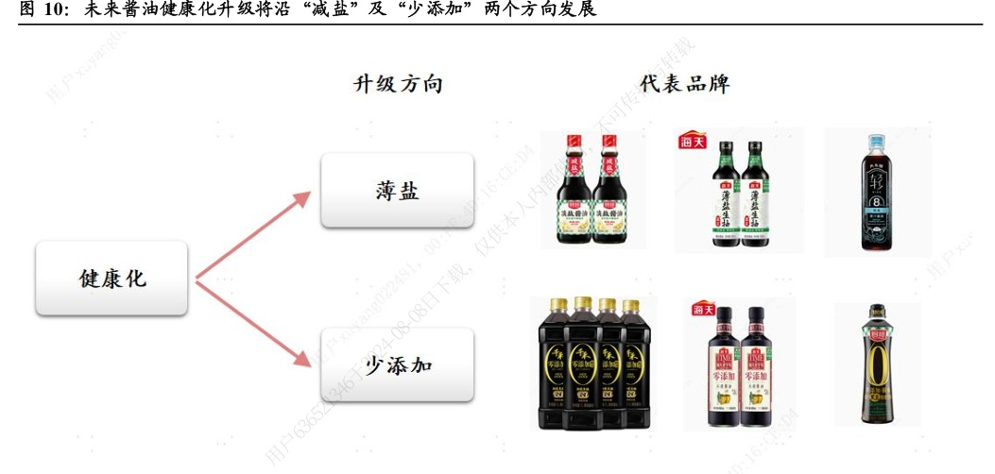

数据来源：天猫旗舰店、国泰君安证券研究

请务必阅读正文之后的免责条款部分

7 of 16

国泰君安证券 GUOTAIJUNANSECURITIES

行业深度研究

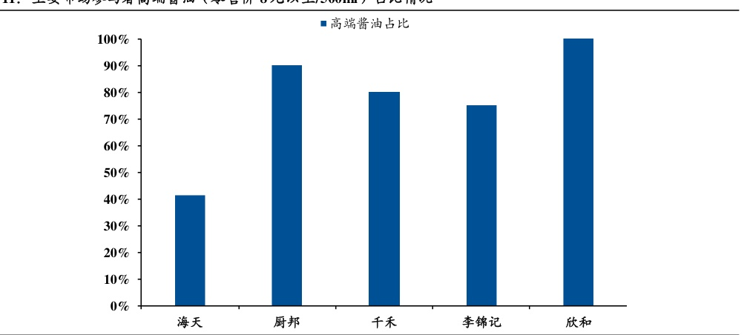

数据来源：公司公告、渠道调研、国泰君安证券研究

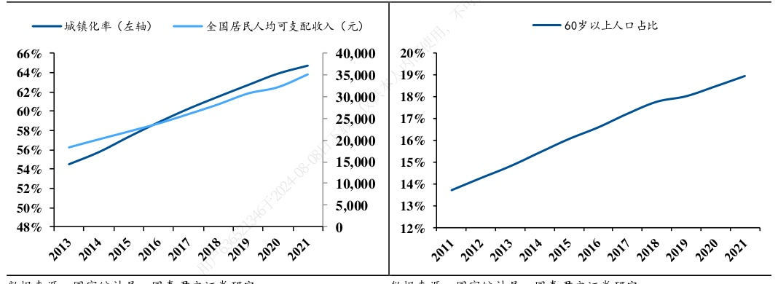

表3：市场参与者新品均突出健康属性且均价高于传统产品

|  |  |  |  |  |
| --- | --- | --- | --- | --- |
|  | 经典产品 | | 健康化新品 | |
|  | 品类 | 单价（元/500ml） | 品类 | 单价（元/500ml） |
| 海天 | 金标生抽 | 8.5 | 0添加金标生抽 | 9.9 |
| 厨邦 | 特级生抽 | 13.3 | 0添加原汁酱油 | 17.9 |
| 李锦记 | 特鲜生抽 | 10 | 薄盐生抽 | 10.9 |
| 欣和 | 特级生抽 | 11 | 特级原汁生抽0%添加 | 15 |
| 加加 | 面条鲜 | 12.4 | 特级减盐味极鲜生抽 | 16.1 |

请务必阅读正文之后的免责条款部分

数据来源：天猫旗舰店、国泰君安证券研究

8 of 16

国泰君安证券 GUOTAIJUNANSECURITIES

行业深度研究

图14：2014-2022年中国高端酱油行业CAGR达到10.2%，预计到2025年行业规模将达到389亿元，2022-2025 年CAGR预计为11%

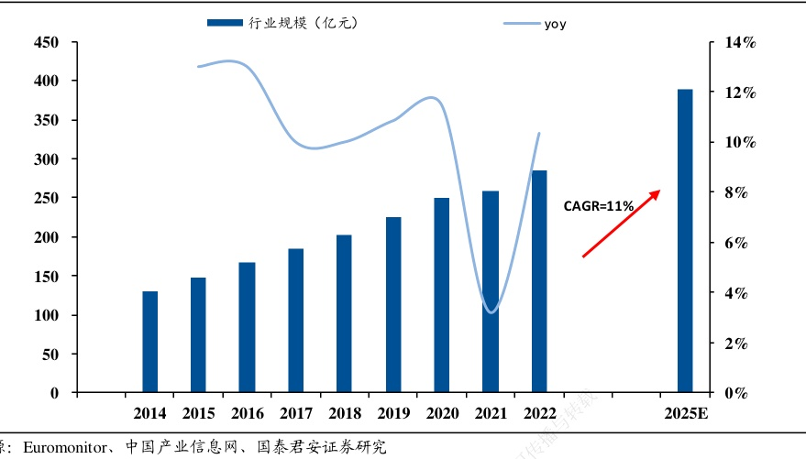

图15： 高端酱油在酱油总盘子中占比持续提升 图16：2014-2022年高端酱油销量/吨价CAGR分别达到

图16：2014-2022年高端酱油销量/吨价CAGR分别达到 6.7%/3.3%

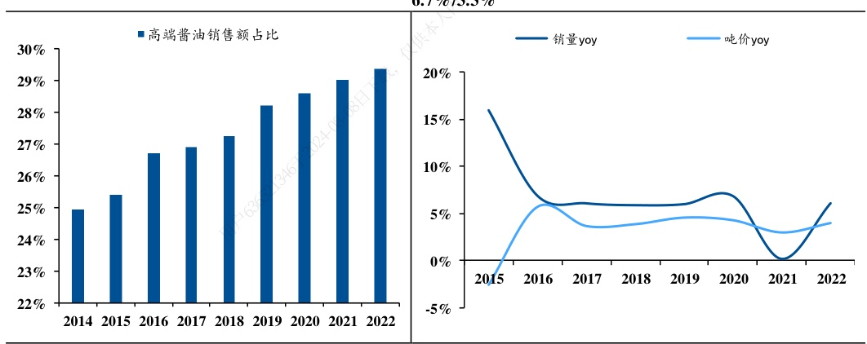

请务必阅读正文之后的免责条款部分

9 of 16

国泰君安证券 GUOTAIJUNANSECURITIES

行业深度研究

# 2.竞争格局：一超多强格局逐步形成

品牌壁垒深厚导致高端酱油市场呈现寡头垄断格局。从竞争格局角度看， 根据我们测算，2022年高端酱油行业整体呈现寡头垄断竞争格局，CR5 达到82.56%，显著高于酱油行业整体CR538.1%的水平，其中龙一海天 味业市占率达到26.55%，我们判断高端酱油行业集中度显著高于整体主 要因为在高端市场消费者对于品牌的重视程度更高，因此头部品牌相比 于中小品牌显著受到青睐。

|  |
| --- |
| ■CR5 90% 海天 80% 17% 70% 27 % ·厨邦 60% 50% ■千禾 15 % 40% 李锦记 30% 20% 15% ■欣和 10% 20% 6% 0% ■其他 高端酱油市场 酱油市场整体 数据来源：Euromonitor，公司公告，国泰君安证券研究 数据来源：Euromonitor，公司公告，国泰君安证券研究 |

图19：2023年千禾在酱油品牌排行榜上排名显著提升

|  |  |  |  |  |  |  |  |  |  |  |
| --- | --- | --- | --- | --- | --- | --- | --- | --- | --- | --- |
| Chnbrand 2023年中国品牌力指数SM（C-BPI?）酱油品牌排名细分指标 说明：①品牌上榜条件是“未提示提及率≥7%”；②得分基于1000分制 | | | | | | | | | | |
| 2023 | 排名 变化 |  | 品牌 品牌 | C-BPI得分 |  | 品牌认知 |  |  | 品牌关系 |  |
| 排名 |  |  | 发源地 |  | 第一提及(%) | 未提示(%) | 有提示(%) | 品牌联想(%) | 品牌忠诚(%) | 品牌偏好(%) |
| 第1名 |  | 海天 | 广东 | 695.5 | 61.7 | 87.4 | 92.6 | 86.3 | 50.9 | 57.4 |
| 第2名 | +1 | 厨邦 | 广东 | 376.5 | 6.4 | 44.0 | 57.0 | 83.2 | 51.2 | 6.8 |
| 第3名 第4名 | -1 | 李锦记 美味鲜 | 广东 广东 | 374.2 | 4.2 | 48.8 | 61.2 | 81.0 | 49.5 | 6.0 |
| 第5名 |  | 太太乐 | 上海 | 325.5 319.2 | 2.4 | 39.7 | 54.7 | 75.2 | 44.5 | 2.3 |
| 第6名 |  | 味事达 | 广东 | 304.6 | 1.2 1.7 | 38.5 21.8 | 54.4 30.5 | 86.0 | 36.9 | 0.8 |
| 第7名 | +4 | 千禾 | 四川 | 299.1 | 2.3 | 16.5 | 22.5 | 87.0 88.8 | 51.2 54.3 | 2.9 2.9 |
| 第8名 |  | 东古 | 广东 | 284.2 | 2.1 | 19.6 | 26.6 | 77.5 | 51.4 | 2.4 |
| 第9名 | +1 | 加加 | 湖南 | 276.3 | 2.3 | 22.8 | 31.0 | 73.5 | 46.0 | 2.1 |
| 第10名 | -3 | 六月鲜 | 山东 | 273.0 | 0.7 | 19.3 | 27.7 | 75.3 | 49.8 | 1.3 |
| 第11名 | -2 | 巧媳妇 | 山东 | 271.0 | 0.6 | 13.7 | 22.5 | 85.6 | 48.5 | 0.7 |
| 第12名 |  | 味达美 |  |  |  |  |  |  |  |  |
|  |  |  |  | 237.4 | 0.8 | 9.0 | 13.7 | 73.3 | 48.6 | 0.7 |

数据来源：CHN Brand

请务必阅读正文之后的免责条款部分

海天VS千禾，前者渠道优势显著，后者品牌势能持续释放。与包括千 禾在内的市场参与者相比，海天味业在渠道端竞争优势显著，数据上看， 截至2022年Q1末，海天经销商数量达到6869家，同时早在2014年海 天便已实现县级市场全覆盖，作为对比，中炬当前县级市场覆盖率仅为 70%，千禾则刚刚实现80%地级市覆盖；从千禾角度来看，千禾最早聚

10 of 16

国泰君安证券 GUOTAIJUNANSECURITIES

行业深度研究

焦零添加领域，在资源持续倾斜以及终端逐步耕耘带动下，持续占领“千 禾=健康酱油”的消费者心智，尤其是2022年10月份食品添加剂事件 催化下，千禾品牌影响力进一步得到提升，从数据上看，2022年10月 起千禾线上GMV显著提速，同时在渠道端经销商代理千禾的热情亦持 续提升，根据公司公告，2022Q4/2023Q1千禾味业经销商分别净增加 197/198家，作为对比2022Q1-3平均每个季度仅净增加81家。

表4：海天味业渠道深度及广度均显著领先于竞争对手

|  |  |  |
| --- | --- | --- |
|  | 经销商数量（家） | 县级市场覆盖率 |
| 海天味业 | 6869 | 100% |
| 中炬高新 | 2055 | 70% |
| 千禾味业 | 2428 | 千禾味业地级市覆盖率为80% |

|  |  |  |  |  |
| --- | --- | --- | --- | --- |
| 1GMV（万元） |  |  | 250 CE 下 | ■经销商净增加数量（家） 2022Q2 2022Q3 2022Q4 2023Q1 |
| 6,000 |  | yoy 160% 140% |
| 5,000 |  | 120% 200 150 |
| 4,000 |  | 100% 80% 60% 40% |
| 3,000 |  | 100 |
| 2,000 |  | 20% 0% 50 -20% |
| 1,000 0 |  | 0 2022Q1 |
| 议 202 | | |

数据来源：魔镜数据，国泰君安证券研究

请务必阅读正文之后的免责条款部分

数据来源：公司公告，国泰君安证券研究

长期格局展望：整体一超多强，千禾有望强势追赶。展望中长期，随着 海天将资源边际倾斜于0添加等高端产品，在强大渠道力的加持下，我 们看好海天在高端酱油领域市占率的进一步提升；同时在酱油健康化升 级趋势加速背景下，千禾依托对于消费者心智的持续占领，伴随着高度 让利渠道的打法助力公司向空白区域/渠道加速扩张，我们看好千禾味业 在自下而上做大行业空间的同时实现市占率反哺。整体而言，我们判断 中长期看高端酱油赛道将呈现一超多强的竞争格局。

11 of 16

国泰君安证券 GUOTAIJUNANSECURITIES

行业深度研究

|  |  |  |  |  |
| --- | --- | --- | --- | --- |
|  | 海天味业 | 中炬高新 | 李锦记 | 千禾味业 |
| 一批商单笔毛利率 | 10% | 17% | 6% | 20% |
| 资金周转次数 (次/年) | 4 | 6 | 7 | 10 |
| 返利 | 4% | 2% | 10% | 5% |
| 投资回报率 | 44% | 104% | 52% | 205% |

数据来源：天猫旗舰店、国泰君安证券研究

请务必阅读正文之后的免责条款部分

# 3..投资建议

维持“增持”评级。维持公司2023-2025年EPS预测0.51/0.66/0.78元， 同比+43%/+29%/+20%，维持目标价28.05元。

股权激励绑定核心业务骨干，管理效率有望边际提升。公司发布2022 年限制性股票激励计划（草案修订稿），拟向73名核心员工合计授予693 万股限制性股票，占本激励计划草案修订稿公告时公司股本总额 958,538,590股的0.72%，无预留权益，首本激励计划限制性股票的授予 价格为8.09元/股。公司股权激励业绩考核年度为2023-2025年，解锁目 标为以2021年为业绩基数，分别为2023年收入增速不低于60%或净利 润增速不低于155%；2023年收入增速不低于89%或净利润增速不低于 201%；2024年收入增速不低于118%或净利润增速不低于247%。经测 算，假设2022年公司收入/净利润分别同比增长19%/28%,那么对应公司 2023-2025年收入增速分别不低于34.24%/18.13%/15.34%，或者净利润 增速分别不低于98.68%/18.04%/15.28%。本次股权激励实现了对于业务 骨干的绑定，有利于自下而上激发管理团队的主观能动性，公司管理效 率因此将得到边际提升。

12 of 16

国泰君安证券 GUOTAIJUNANSECURITIES

图26：千禾味业经销商团队持续扩容

行业深度研究

产品/渠道共振，2023年收入弹性有望显著体现。产品端：2022年11月 开始将公司中低端零添加产品作为战略产品加大力度铺市，要求经销商 增加终端陈列面，并且终端陈列堆头方面的费用支持力度边际提升；渠 道端：食品添加剂事件显著提升了千禾在经销商层面的品牌影响力，结 合渠道调研，我们判断2023年开始千禾经销商团队质量将得到显著优 化。整体而言，聚焦零添加产品加大费用支持力度，配合渠道推力的显 著提升，我们看好2023年千禾味业收入端实现显著增长，从而达成股 权激励目标。

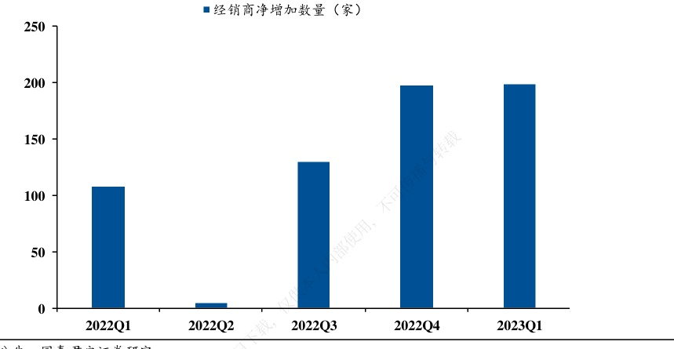

数据来源：公司公告、国泰君安证券研究

请务必阅读正文之后的免责条款部分

3.2. S 中炬高新：经营环境改善叠加管理效率提升，公司经营情 况有望触底反弹

维持“增持”评级。维持2023-2025年EPS预测0.95/1.20/1.48元，同比 扭亏/+27%/+23%，维持目标价46.03元。 经营环境改善叠加管理效率提升，公司经营情况有望触底反弹。自上 而下看，在消费场景及消费力边际复苏带动下我们判断餐饮需求将逐 步复苏，因此将驱动调味品销量的改善，同时当前大豆及包材等主要 原材料价格已经逐步下降，利润弹性将因此逐步得到释放；自下而上 看，随着公司治理问题的逐步解决，公司管理效率将逐步提升，在此 背景下，公司渠道端将进一步向“弱势空白市场、BC商超、餐饮渠 道”扩张。总体而言，综合宏观环境改善以及公司自身经营效率的提 升，我们看好2023年公司经营情况有望实现触底反弹。

13 of 16

国泰君安证券 GUOTAIJUNANSECURITIES

图27： 中炬高新经销商团队持续扩张

行业深度研究

中炬高新市场覆盖率持续提升

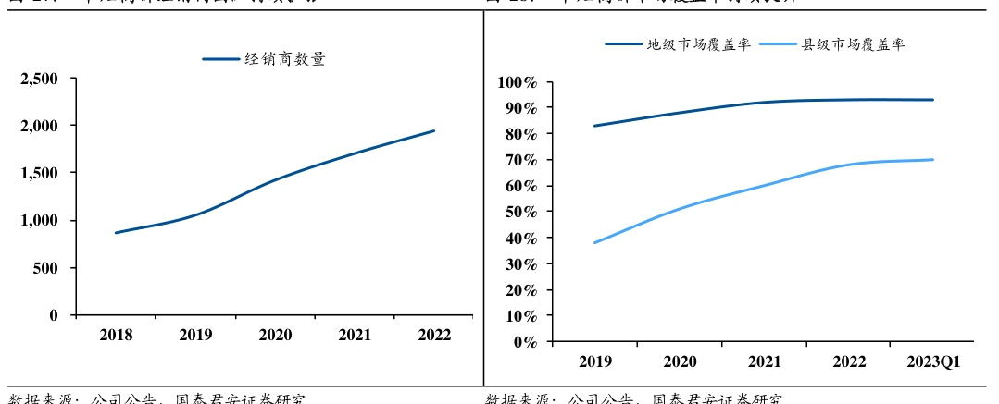

维持“增持”评级。维持公司2023-2025年EPS预测1.48/1.76/2.11元， 同比+10%/19%/20%，维持目标价88.8元（前值为126.84元），维持“增 持”评级。 渠道/产品双轮驱动助力公司进一步收割市场份额。1）产品端：一方面 在酱油、蚝油及黄豆酱主业大力推广零添加产品顺应消费趋势（渠道端 给予经销商零添加产品上架率的硬指标），另一方面贯彻高性价比策略 配合渠道力的提升，料酒、醋新品持续放量；2）渠道端：核心经销商 模式改革助力公司进一步绑定大型经销商，抢占终端资源。从2021年9 月份开始，公司对经销商模式进一步改革，一改以往拆大商为小商的动 作，开始推进核心经销商模式，拔高各个区域规模大、资源足的大经销 商的战略地位，将更多核心单品的独家经销权赋予大经销商，从而达到 进一步挤压渠道/终端资源进而打击竞争对手的目的。

图23：海天核心经销商模式调整导致经销商数量出现下降 图24:海天三大主业以外的其他品类显著放量

数据来源：公司公告，国泰君安证券研究

14 of 16

国泰君安证券 GUOTAIJUNANSECURITIES

图25：海天味业在酱油行业市占率持续提升

行业深度研究

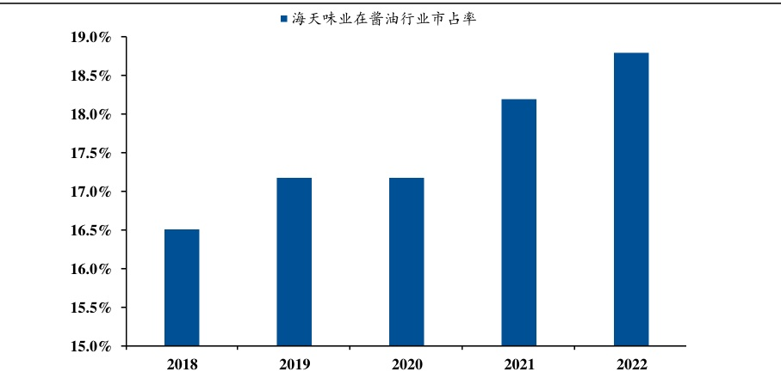

数据来源：Euromonitor、国泰君安证券研究

|  |  |  |  |  |  |  |  |  |  |  |  |  |  |  |  |  |  |  |  |
| --- | --- | --- | --- | --- | --- | --- | --- | --- | --- | --- | --- | --- | --- | --- | --- | --- | --- | --- | --- |
| 公司名 | 总市值 (亿元) | 营业收入 | | | CAGR | | | 归母净利润 CAGR | | 下 | | PE | | PEG | | | PS | | 评级 |
| 22A |  | 23E | 24E 22-24 | 22A | 23E | 24E | 22-24 | 22A | 23E | 24E | 23E |  | 24E | 22A | 23E | 24E |
| 海天味业 | 3271 | 256.1 | 281.72 | 315.81 | 11.0% | 61.98 | 68.47 | 81.65 | 14.8% | 53 | 48 | 40 | 4.6 | 2.1 |  | 11.6 | 10.4 | 10.4 |  |
| 千禾味业 | 229 | 24.36 | 32.03 | 38.44 | 25.6% | 3.44 | 4.9 | 6.34 | 35.8% | 67 | 47 | 36 | 1.1 | 1.2 | 9.4 | 7.1 | 6.0 | 增持 增持 |  |
| 中炬高新 | 289 | 53.41 | 57.73 | 64.12 | 9.6% | -5.92 | 7.42 | 9.45 |  |  | 39 | 31 | 二 | 1.1 | 5.4 | 5.0 | 4.5 | 增持 |  |
| 平均 |  |  |  |  |  |  |  |  |  | 60 | 44 | 36 | 3 | 1.5 | 9 | 8 | 7 |  |  |

数据来源：公司公告、国泰君安证券研究（注：总市值截至2023年4月28号）

# 风险提示

请务必阅读正文之后的免责条款部分

1．消费力持续疲软从而对行业升级形成阻力； 2.原材料价格异常上涨； 3．食品安全风险等

15 of 16

国泰君安证券 GUOTAIJUNANSECURITIES

本公司具有中国证监会核准的证券投资咨询业务资格

行业深度研究

分析师声明 作者具有中国证券业协会授予的证券投资咨询执业资格或相当的专业胜任能力，保证报告所采用的数据均来自合规渠道，分析 逻辑基于作者的职业理解，本报告清晰准确地反映了作者的研究观点，力求独立、客观和公正，结论不受任何第三方的授意或 影响，特此声明。

# 免责声明

本报告仅供国泰君安证券股份有限公司（以下简称“本公司”）的客户使用。本公司不会因接收人收到本报告而视其为本公司 的当然客户。本报告仅在相关法律许可的情况下发放，并仅为提供信息而发放，概不构成任何广告。

本报告的信息来源于已公开的资料，本公司对该等信息的准确性、完整性或可靠性不作任何保证。本报告所载的资料、意见及 推测仅反映本公司于发布本报告当日的判断，本报告所指的证券或投资标的的价格、价值及投资收入可升可跌。过往表现不应 作为日后的表现依据。在不同时期，本公司可发出与本报告所载资料、意见及推测不一致的报告。本公司不保证本报告所含信 息保持在最新状态。同时，本公司对本报告所含信息可在不发出通知的情形下做出修改，投资者应当自行关注相应的更新或修 改。

本报告中所指的投资及服务可能不适合个别客户，不构成客户私人咨询建议。在任何情况下，本报告中的信息或所表述的意见 均不构成对任何人的投资建议。在任何情况下，本公司、本公司员工或者关联机构不承诺投资者一定获利，不与投资者分享投 资收益，也不对任何人因使用本报告中的任何内容所引致的任何损失负任何责任。投资者务必注意，其据此做出的任何投资决 策与本公司、本公司员工或者关联机构无关。 本公司利用信息隔离墙控制内部一个或多个领域、部门或关联机构之间的信息流动。因此，投资者应注意，在法律许可的情况 下，本公司及其所属关联机构可能会持有报告中提到的公司所发行的证券或期权并进行证券或期权交易，也可能为这些公司提 供或者争取提供投资银行、财务顾问或者金融产品等相关服务。在法律许可的情况下，本公司的员工可能担任本报告所提到的 公司的董事。 市场有风险，投资需谨慎。投资者不应将本报告作为作出投资决策的唯一参考因素，亦不应认为本报告可以取代自己的判断。 在决定投资前，如有需要，投资者务必向专业人士咨询并谨慎决策。 本报告版权仅为本公司所有，未经书面许可，任何机构和个人不得以任何形式翻版、复制、发表或引用。如征得本公司同意进 行引用、刊发的，需在允许的范围内使用，并注明出处为“国泰君安证券研究”，且不得对本报告进行任何有悖原意的引用、 删节和修改。 若本公司以外的其他机构（以下简称“该机构”）发送本报告，则由该机构独自为此发送行为负责。通过此途径获得本报告的 投资者应自行联系该机构以要求获悉更详细信息或进而交易本报告中提及的证券。本报告不构成本公司向该机构之客户提供的 投资建议，本公司、本公司员工或者关联机构亦不为该机构之客户因使用本报告或报告所载内容引起的任何损失承担任何责任。

# 评级说明

|  |  |  |  |
| --- | --- | --- | --- |
| 1.投资建议的比较标准 投资评级分为股票评级和行业评级。 |  | 评级 | 说明 相对沪深300指数涨幅15%以上 |
| 以报告发布后的12个月内的市场表现为比 较标准，报告发布日后的12个月内的公司 股价（或行业指数）的涨跌幅相对同期的 沪深300 指数涨跌幅为基准。 | 股票投资评级 | 增持 | 相对沪深300指数涨幅介于5%～15%之间 |
| 谨慎增持 | 相对沪深300指数涨幅介于-5%～5% |
| 中性 | 相对沪深300指数下跌5%以上 |
| 2.投资建议的评级标准 报告发布日后的12个月内的公司股价（或 行业指数）的涨跌幅相对同期的沪深300 指数的涨跌幅。 | 行业投资评级 | 减持 增持 | 明显强于沪深300指数 |
| 中性 | 基本与沪深 300 指数持平 |
| 减持 | 明显弱于沪深300指数 |

# 国泰君安证券研究所

|  |  |  |  |
| --- | --- | --- | --- |
|  | 上海 | 深圳 | 北京 |
| 地址 | 上海市静安区新闸路669 号博华广场 20层 | 深圳市福田区益田路6003号荣超商 务中心B栋27层 | 北京市西城区金融大街甲9号 金融 街中心南楼18层 |
| 邮编 | 200041 | 518026 | 100032 |
| 电话 | （021） 38676666 | (0755）23976888 |  |
|  | E-mail: gt jaresearch@gt jas. com |  | (010）83939888 |

请务必阅读正文之后的免责条款部分

16 of 16